Ein Bild, das Text enthält.

**Vertiefungsarbeit Projekt VA AGS**

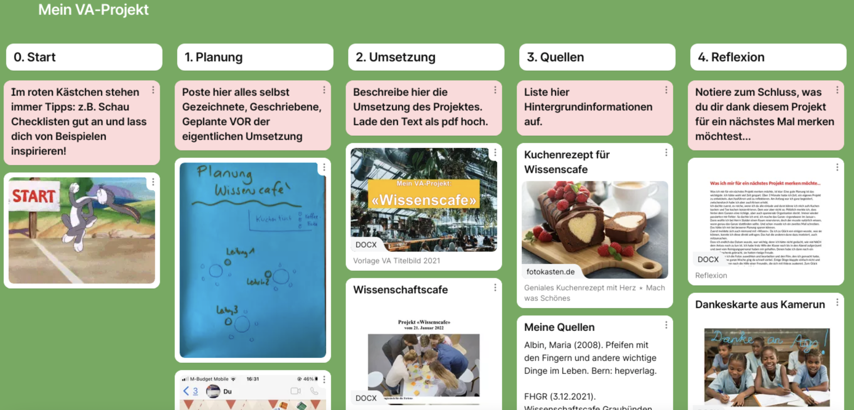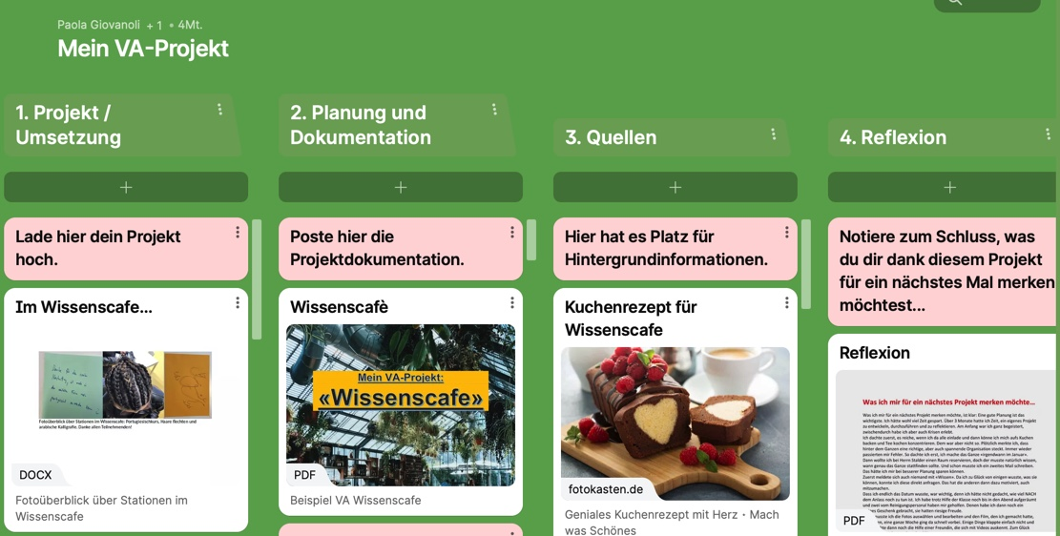

Abb. Titel: VA-Pilotprojekt Wissenscafe (Giovanoli, 2023)

Wegleitung 2025 für die Prüfungskandidatinnen und Prüfungskandidaten der AGS am BGS im ABU-Unterricht

Inhaltsverzeichnis

1 Anforderungen an die VA 2

1.1. Daten 2

1.2. Arbeitsform 2

1.3. Begleitung 2

1.4. Sicherung 2

1.5. Bewertung 2

2 Bestandteile der VA 3

2.1. Projekt  3

2.2. Projektdokumentation  3

2.3. Präsentation 4

2.4. Prüfungsgespräch 4

3. Hilfsmittel 4

3.1. Aufbau der VA-Projektdokumentation auf Padlet 4

3.2. Konzept - Kurzfassung 5

3.3. Bewertung und Beurteilungskriterien 5

3.4 Checkliste 7

4. Quellen: 7

|  |  |  |  |  |
| --- | --- | --- | --- | --- |
| **Erstellt von /geändert von** | **Erlassen** | **Datum** | **Version** | **Bezeichnung** |
| **P. Giovanoli** | **Direktion** | **31.10.2016** | **V01** | 21.35(01)-G |
| **P. Giovanoli** | **Ch. Stalder** | **14.10.2021** | **Pilot** |  |
| **P. Giovanoli** | **Ch. Stalder** | **21.09.2022** | **Pilot 2** |  |
| **P. Giovanoli** |  | **9.08.2024** | **Pilot 3** |  |

# Anforderungen an die VA

In den nächsten Wochen planen Sie ein Projekt als Vertiefungsarbeit (VA). Wählen Sie ein Projekt, das Ihnen Freude macht. Es darf zum Beispiel etwas sein, wozu Ihnen bis jetzt die Zeit fehlte. Informieren Sie sich darüber im Internet, in Büchern, bei Fachpersonen oder bei Beratungsstellen. Setzen Sie es dann um, zu Hause, in Ihrem Umfeld oder im Betrieb, selbständig und kreativ. Behalten Sie dabei auch Ihr Budget im Auge. Dokumentieren Sie das Ganze fotografisch, filmisch und schriftlich. In einem letzten Schritt präsentieren Sie Ihr Projekt der ganzen Klasse. Nutzen Sie bei der Umsetzung der VA alle Kompetenzen, die Sie im ABU-Unterricht, in der Schule, im Betrieb oder sonst im Leben gelernt haben.

## 1.1. Daten

|  |  |
| --- | --- |
| Abgabedatum Projekt und Dokumentation | 12. Dezember 2025 - 24 Uhr |
| Präsentation und Prüfungsgespräch | 6./13./20. März 2026 (in Planung) |

Wichtig: Die VA ist ein Teil der Abschlussprüfung. Verpassen Sie den obligatorischen Abgabe- oder Präsentationstermin, können Sie das Qualifikationsverfahren ABU nicht abschliessen. Ausnahme: Sie weisen ein Arztzeugnis oder ein amtliches Dokument vor.

## 1.2. Arbeitsform

Die VA kann allein oder zu zweit durchgeführt werden. Es stehen im Unterricht 30 Lektionen für die Arbeit zur Verfügung, Sie werden auch einen Teil Ihrer Freizeit dafür verwenden.

## 1.3. Begleitung

Ihre ABU-Lehrperson unterstützt Sie. Sie dürfen Textausschnitte oder einzelne Arbeitsschritte zeigen und Rückmeldungen einholen. Es gilt das Holprinzip. Das heisst, Sie müssen sich selbstständig bei Ihrer der Lehrperson melden, wenn Sie Fragen haben. Sie wird auch zwei fixe Zwischengespräche mit Ihnen durchführen. Diese werden von Ihnen protokolliert. Falls Sie das Thema wechseln möchten, muss das bei einem Zwischengespräch besprochen werden.

## 1.4. Sicherung

Sichern Sie Ihre VA regelmässig. Eine versehentlich gelöschte Datei (egal ob Text, Ton oder Film) gilt nicht als Grund, das Abgabedatum zu verschieben.

## 1.5. Bewertung

Die Schlussnote wird nach untenstehender Formel berechnet und auf eine halbe Note gerundet.

*(erreichte Punkte / mögliche Punkte) * 5 + 1*

Die Beurteilungskriterien sind in Abschnitt 3.7 ausführlich dargestellt. Die Gesamtnote VA plus die Durchschnittsnote ABU aller Zeugnisse ergeben die Schlussnote im Bereich ABU.

Die Note wird auf eine Dezimalstelle gerundet. Eine 6 bedeutet überdurchschnittliche Resultate, 5 sind gute, 4 genügende, unter 4 ungenügende Ergebnisse.

|  |  |  |
| --- | --- | --- |
| Bestandteile der VA2.1. Projekt  Sie geben ein Projektresultat Ihrer Wahl ab. Das kann ein selbst gestalteter Gegenstand sein oder ein Experiment, eine Webseite, eine Zeitung, ein Fotoalbum, eine eigene Internetseite zu Ihrem Thema. Es kann aber auch ein Blog, ein QR-Code oder ein Link zu einem von Ihnen aufgenommen Musikstück sein oder Film sein.  *Beispiele: Tanzfilm (5 Minuten), selbstgeschriebener Song (3 Minuten), dokumentierter Rauchstopp bzw. Tiktok-Pause (Blog), Zeitung zum Thema Flucht (8 Seiten), kommentiertes Fotoalbum (20 Seiten)* 2.2. Projektdokumentation  Sie dokumentieren Ihr Projekt verständlich und informativ (mindestens 2000 Wörter, falls zu zweit mindestens 3000 Wörter). Gerne soll Ihr Interesse am Projekt spürbar sein. Fotografien, Zeichnungen, Pläne sind erwünscht.  **Die Dokumentation umfasst**   * ein Titelblatt mit Titel, Name, Adresse, Wohnort, Telefon, Email, Beruf und Klasse, Name der Schule, Ort und Abgabetermin, Lehrperson * eine Einleitung. Hier wecken Sie Interesse und schreiben, warum Sie dieses Projekt wählten und was das Ziel ist * einen Hauptteil über: Wie gingen Sie vor bei der Durchführung, was war schwierig etc. Er darf ergänzt werden mit selbst hergestellten Plänen, Fotos, Skizzen, Beschreibungen etc.   Zum Hauptteil gehört auch ein kurzes Kapitel mit Hintergrundinformationen. Sie fassen hier aus Büchern und Internet zusammen und geben Quellen am Schluss dieses Kapitels an.   * + - einen Schlussteil mit Fazit, ob und wie Sie Ihr Ziel erreicht haben. * Bilder, Illustrationen, Pläne, Fotos. Alle haben einen kurzen Untertitel/Quellenangabe   + - eine Quellenangabe mit mindestens 2 passenden Internetseiten, Büchern und Bildnachweisen (Vergleiche Beispiel Seite 8).     - eine separate Reflexion der Arbeitsweise: Was ist Ihnen gut gelungen? Was hätten Sie besser machen können? Wie? Was würden Sie bei einer nächsten Arbeit anders/gleich machen? Warum? Welch Hilfsmittel (Personen, KI) haben Sie genutzt? Warum (nicht)? | |  |
| 2.3. Präsentation Sie präsentieren Ihr Projekt und Erkenntnisse hochdeutsch vor der Klasse. Gestalten Sie Ihre Präsentation: Steigen Sie spannend ein, informieren Sie im Hauptteil und setzen Sie einen passenden Schluss. Nutzen Sie diverse Medien und Anschauungsmaterial. Dauer 8-12 Minuten (Partnerarbeit 12 bis 16 Minuten). | Ein Bild, das Text enthält.  Automatisch generierte Beschreibung | |
| 2.4. Prüfungsgespräch Sie geben im zehnminütigen Prüfungsgespräch Auskunft über Ihr Projekt, Arbeitsweise, Erkenntnisse und verwendete Quellen. Sie werden dabei einzeln befragt. |  | |

# Hilfsmittel

## 3.1. Aufbau der VA-Projektdokumentation auf Padlet

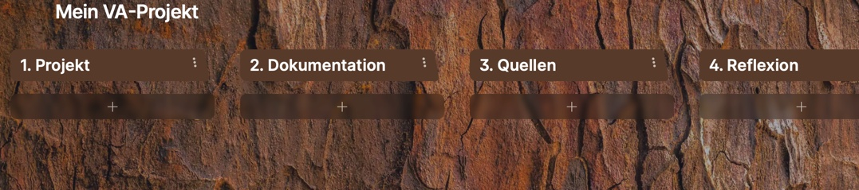

Abb. 1: VA-Padlet (Giovanoli, 2023)

Eröffnen Sie auf padlet.com einen kostenlosen Account, klicken Sie «make a padlet» und wählen Sie dann «Regal» (oder «shelf»). Damit eröffnen Sie Ihre VA-Dokumentation. Erstellen Sie nun die gleichen Titel wie oben: 1. Projekt, 2. Dokumentation 3. Quellen 4. Reflexion.

Die Kapitel können jederzeit angepasst und verschoben werden. Wählen Sie dann einen passenden Hintergrund und speichern Sie diese erste Version Ihres VA-Padlets.

Hier laden Sie Ihr Projekt hoch. Auch Ihre Dokumentation und die Reflexion werden hier als pdf gepostet. Alle passenden Informationsquellenlinks sammeln Sie laufend in 3. Quellen.

## 3.2. Konzept - Kurzfassung

|  |  |
| --- | --- |
| **Name:** |  |
| **Thema:** |  |
| **Persönliches Interesse / Motivation** |  |
| **Mit wem besprochen?** Meinung der Person? (NICHT Lehrperson) |  |
| **Ziel:** Welche Idee will ich umsetzen? Welche Ergebnisse / Resultate / Produkte… werden vorliegen? |  |
| **Vorgehen:** Methoden, Hilfsmittel |  |
| **Begleitperson:** Wer könnte mich unterstützen, Arbeit korrigieren? |  |
| **Meilensteine** | |  |  |  | | --- | --- | --- | | **Meilenstein** | **bis…** | **LP-Unterschrift** | | Konzept | September 2025 |  | | Planung | Oktober 2025 |  | |  |  | XXXXXXXXX | | Halbzeitgespräch | November 2025 |  | |  |  |  | |  |  | XXXXXXXXX | |  |  | XXXXXXXXX | |  |  | XXXXXXXXX | |  |  | XXXXXXXXX | | Abgabe | 12. Dezember 2025 | XXXXXXXXX | |
| **Mögliche Stolpersteine?** was könnte schiefgehen und wie könnte man dann reagieren? |  |
| **Ort, Datum, Unterschrift Lernender & begleitende Lehrperson** |  |

## 3.3. Bewertung und Beurteilungskriterien

**a) VA schriftlich (max. 30 Punkte)**

**Produkt: Form, Gestaltung, Stil & Sprache**

|  |  |
| --- | --- |
| **Bereich** | **Mögliche Punkte** |
| Formale Vorgaben (je ½ Punkt für Seitenzahlen/Schriftgrösse/Inhaltsverzeichnis/Bildlegende ) | 2 |
| Gestaltung Padlet und Titelblatt je ½ Punkt) | 1 |
| Quellen/Literaturnachweise im Text und am Schluss (je ½ -1 Punkt) | 2 |
| Korrekte, verständliche und stilsichere Texte (KI oder Person korrigiert Rechtschreibung) (ok / gut / ausserordentlich je 1 Punkt) | 3 |
| **Zwischentotal** | **8** |

**Projektresultat und Dokumentation**

|  |  |
| --- | --- |
| **Bereich** | **Mögliche Punkte** |
| Projektumsetzung (Projektidee und Originalität des Zieles (2), Einsatz und Ausdauer (3), Ausarbeitung, Vertiefung, Differenzierung, Kreativität (10) | 13 |
|  |  |
| Dokumentation: Einleitung | 1 |
| Hauptteil: Beschrieb der Planung, Entwicklung, Durchführung | 1 |
| Hintergrundinformationen | 1 |
| Schlusswort | 1 |
| Aufbau, Zusammenhang | 1 |
| **Zwischentotal** | **18** |

**Prozess**

|  |  |
| --- | --- |
| **Bereich** | **Mögliche Punkte** |
| Arbeitsplan / Konzept | 1 |
| Protokolle Zwischengespräche | 1 |
| Reflexion | 2 |
| **Zwischentotal** | **4** |

**Anzahl Wörter (-1 Punkt pro 200 Wörter)**

**b) VA mündlich (max. 30 Punkte)**

**Referat**

|  |  |
| --- | --- |
| **Bereich** | **Mögliche Punkte** |
| Auftreten, freier Vortrag | 1 |
| Sprache | 3 |
| Inhaltliche Richtigkeit und Tiefe | 5 |
| Aufbau und Hilfsmittel | 6 |
| **Zwischentotal** | **15** |

**Prüfungsgespräch**

|  |  |
| --- | --- |
| **Bereich** | **Mögliche Punkte** |
| Fragen zum Thema des Projekts | 8 |
| Frage zum Arbeitsprozess | 4 |
| Frage zu den Quellen | 3 |
| **Zwischentotal** | **15** |

## 3.4 Checkliste

**Vorbereitung**

* Ich habe ein Thema gewählt, das mir Freude macht
* 40 ABU-Stunden und ein bisschen Freizeit sind realistisch
* Ich habe mein Thema mit mehreren Leuten besprochen
* Ich habe mich bewusst für eine Arbeit alleine O ODER zu zweit entschieden

**Projekt (hier sind Sie sehr frei!)**

* Falls Film- und Tondokumente, sind sie bearbeitet, Unpassendes ist rausgeschnitten
* Falls Buch/ Text, ist er gestaltet und einheitlich formatiert

**Dokumentation für Lehrperson**

* Ich habe die Padlet-Vorlage der ABU-Lehrperson genau angeschaut
* Ich nutze die VA-Vorlage auf moodle für die VA-Dokumentation
  + Auf meinem Titelblatt stehen alle nötigen Angaben (siehe vorne)
  + Ich habe alle Titel und Untertitel passend nummeriert, das Schriftformat ist gleich
  + Die Titel passen zum Text
* Die Schriftgrösse und der Zeilenabstand sind in den Texten immer gleich
* Meine Dokumentation hat Seitenzahlen
* Meine Dokumentation hat eine Einleitung, einen Hauptteil und einen Schluss
* In der Einleitung steht, warum ich dieses Thema wählte und was mein Ziel ist (ca. 100 Wörter)
* Im Hauptteil steht, wie ich vorging (mind. 1500, zu zweit mindestens 2000 Wörter)
* Ich habe im Hauptteil zusätzlich Hintergrundinformationen mit Quellen eingefügt
* Im Schluss steht, ob Ziele erreicht sind und ein Fazit (ca. 200 Wörter)
* In der Reflexion beschreibe ich kritisch meine Arbeitsweise (ca. 300 Wörter)
  + Ich habe keine Informationen kopiert (Plagiat führt zu Punkteabzug)
* Unter jedem Foto, jeder Grafik steht ein erklärender Untertitel
* Mein Text ist informativ, ich schreibe klar und ohne Wiederholungen
* Ich habe eine Seite der Lehrperson zum Lesen/Korrigieren gegeben

**Kurz vor Schluss**

* + Ich habe das Inhaltsverzeichnis / das Quellenverzeichnis am Schluss aktualisiert
* Die Rechtschreibung meiner Texte wurde korrigiert von: _____________
* Ich habe meine Dokumentation in ein pdf umgewandelt und hochgeladen
* Ich habe O Konzept O Produkt O Protokolle O Reflexion auf das Padlet hochgeladen
* Ich habe die Dokumentation ausgedruckt und der Lehrperson abgegeben

# Quellen:

Bucher, U. (2024). Fit for VA. Bern: Hep-Verlag.

ABZ Berufsschule. (2022). Informationspapier zur Vertiefungsarbeit. https://www.a-b-z.ch/bildung/grundbildung/allgemeinbildender-unterricht.

Schmider, P. (2024) Interviewpartnerin. Malans.